

*Corso di Laurea in Informatica, prof. A. De Lucia,*

*a.a 2021/2022*

*Progetto di Ingegneria del Software*

***“****Music Console****”***

*Dynamic Model*

|  |  |
| --- | --- |
| Partecipanti | Matricola |
| Marta Coiro | 0512108154 |
| Katia Buonocore | 0512106528 |
| Rita Cuccaro | 0512109495 |
|  |  |
|  |  |
|  |  |

|  |  |  |  |
| --- | --- | --- | --- |
| Data | Versione | Descrizione | Autore |
| 16/11/2021 | 1.0 | Prima stesura del documento(Problem Statement) | Membri del team |
| 30/11/2021 | 1.0 | UseCase Model | Membri del team |
| 06/12/2021 | 1.0 | Object Model | Membri del team |
| 20/12/2021 | 1.0 | Dinamic Model | Membri del team |
| 27/12/2021 | 1.0 | System Design | Membri del team |
|  |  |  |  |
|  |  |  |  |

**Revision History**

Indice

1. Sequence Diagram.
   1. Registrazione
   2. Log-in
   3. RicercaFiltrata
   4. VisualizzaInfo
   5. AccessoCarrello
   6. CancellazioneProdotto
   7. AggiuntaProdottoAlCarrello
   8. AggiuntaNuovoProdotto
   9. FornituraProdottoEsistente
   10. GestioneOrdine
   11. SpedizioneErrata
   12. Checkout
2. State Chart Diagram.
   1. Carrello
   2. **Registrazione**

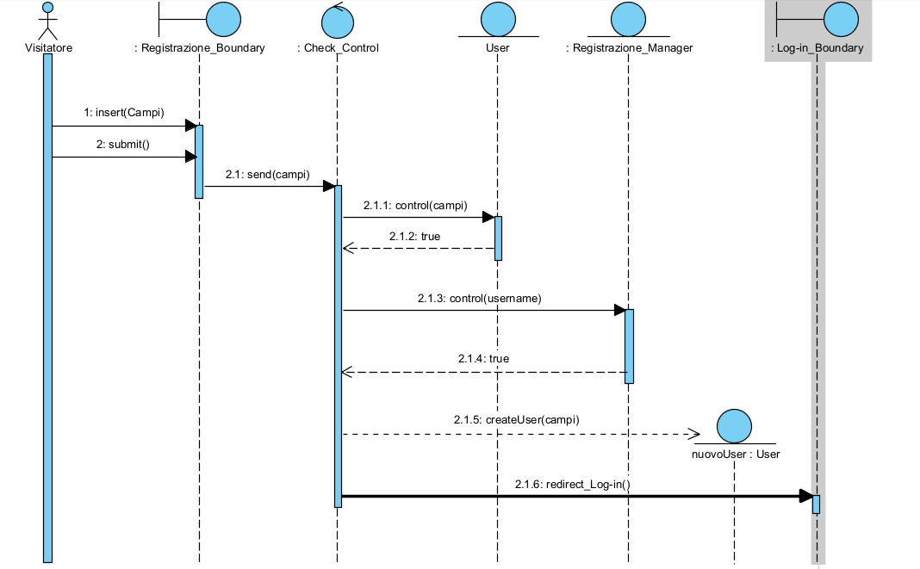

**1.2 Log-in**

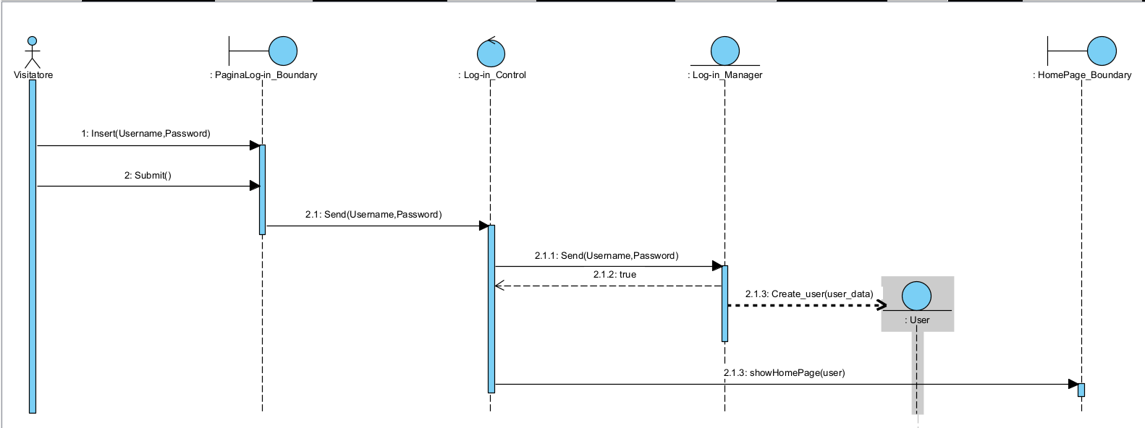

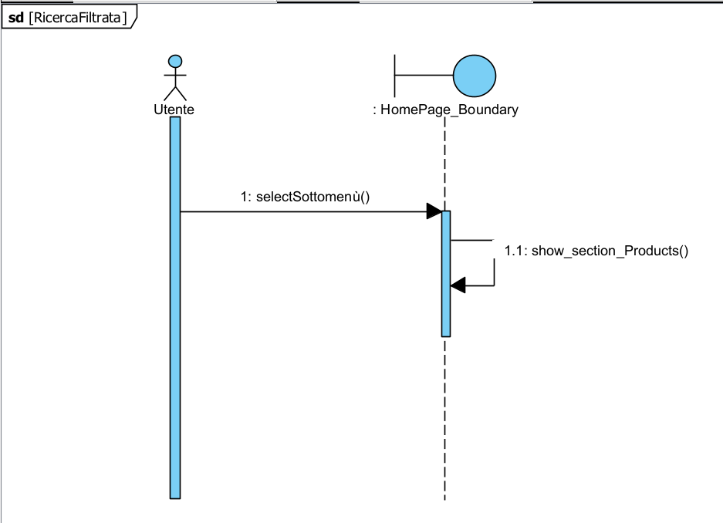**1.3 Ricerca Filtrata**

**1.4 Visualizza Info**  
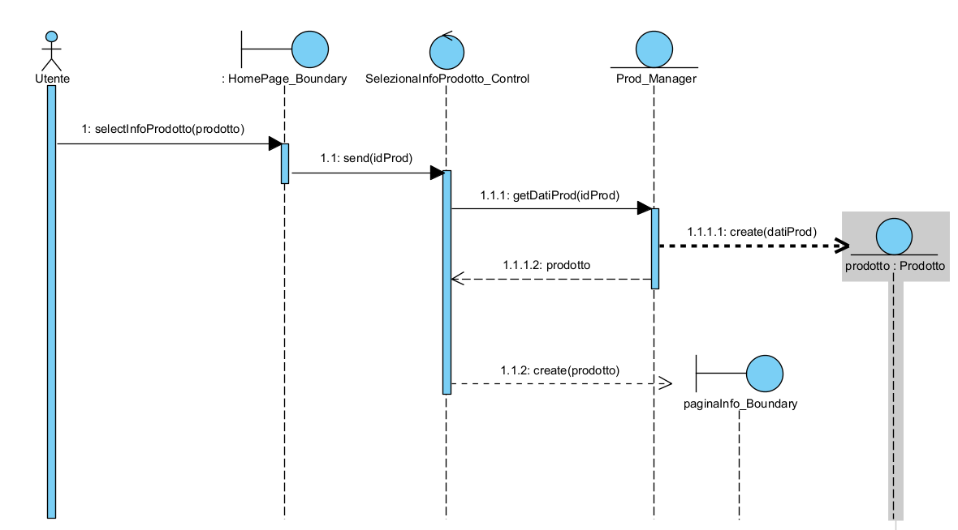

**1.5 Accesso al Carrello**

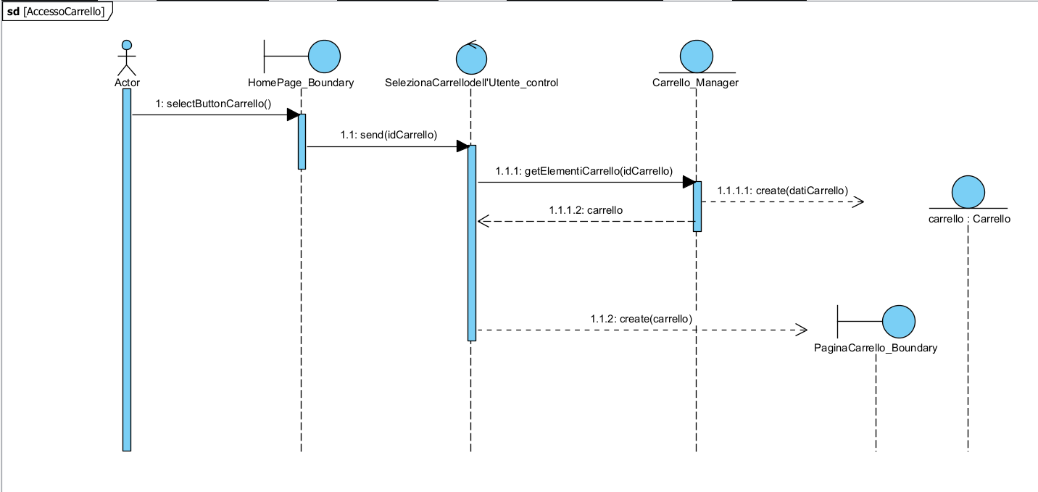

**1.6 Cancellazione Prodotto**

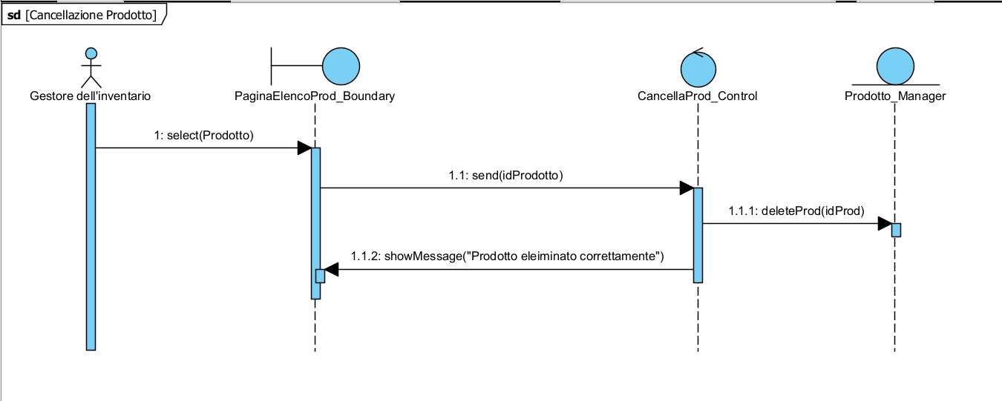

**1.7 Aggiunta prodotto al Carrello**

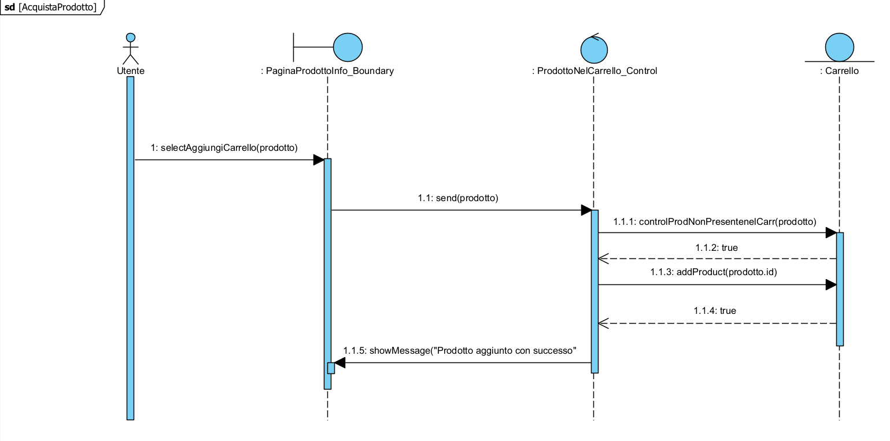

**1.8 Aggiunta nuovo Prodotto**

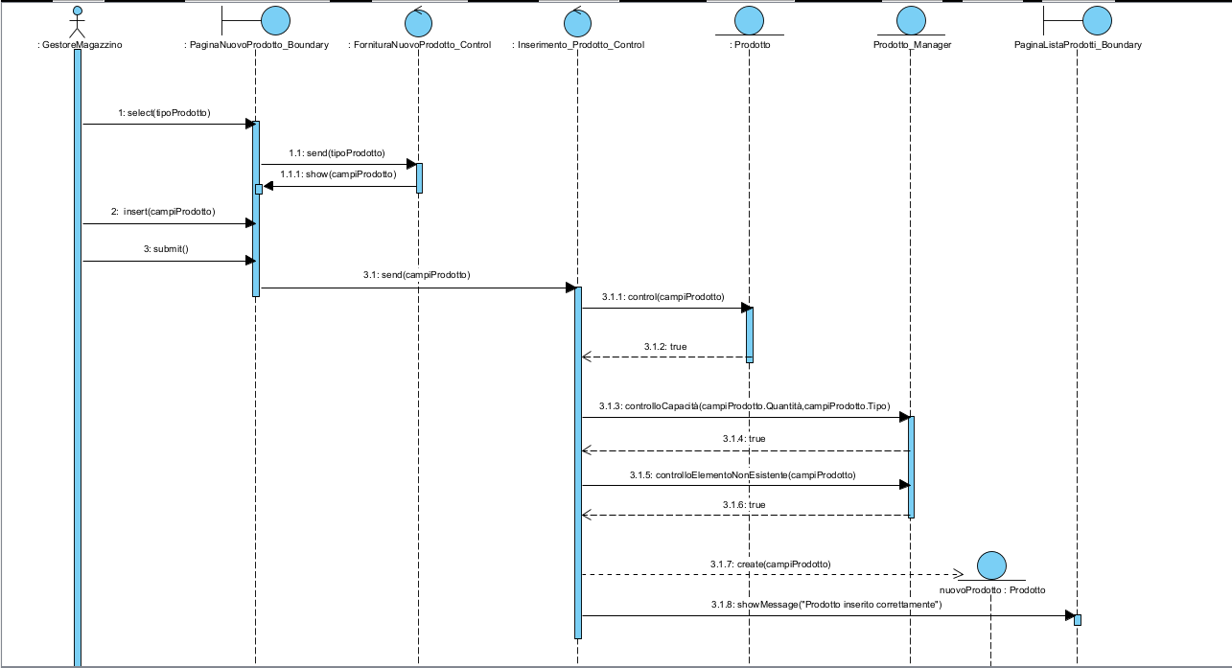

**1.9 Fornitura prodotto esistente**

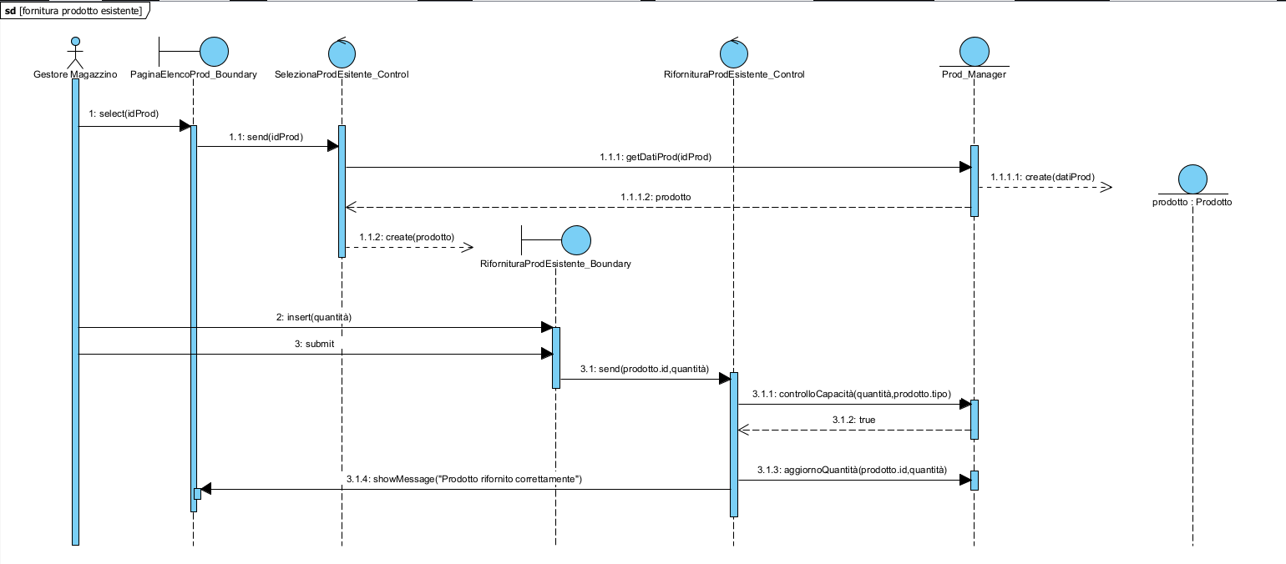

**1.10 Gestione Ordine**

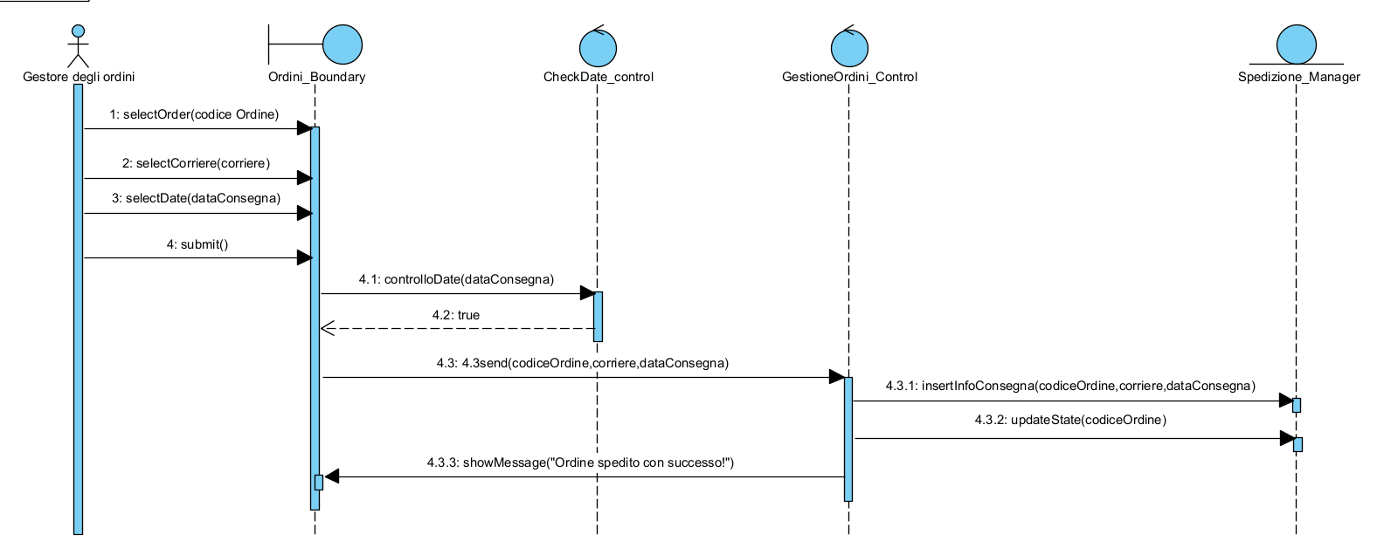

**1.11 Spedizione Errata**

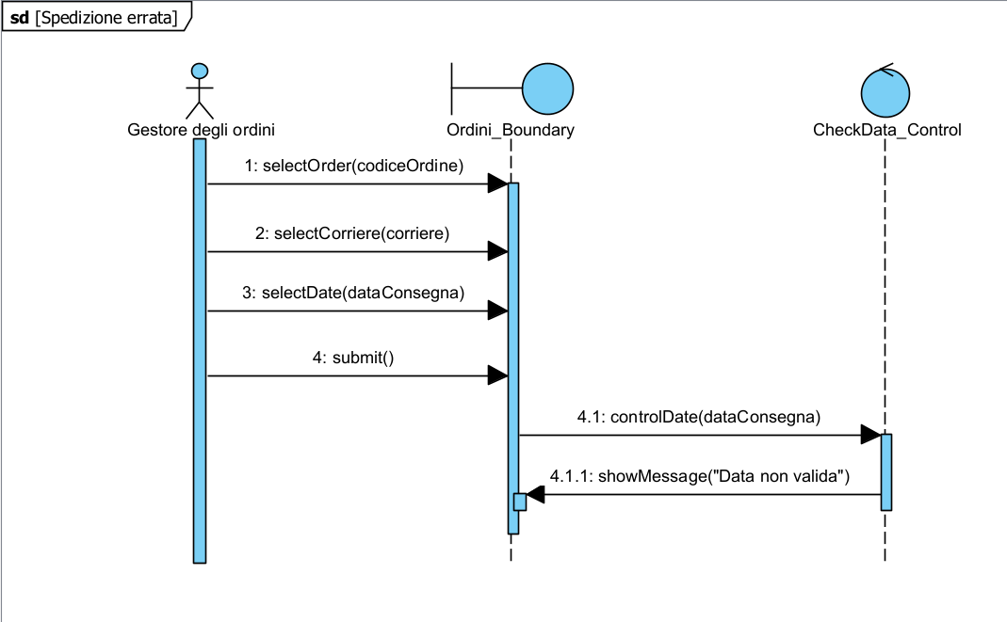

**1.12 Checkout**

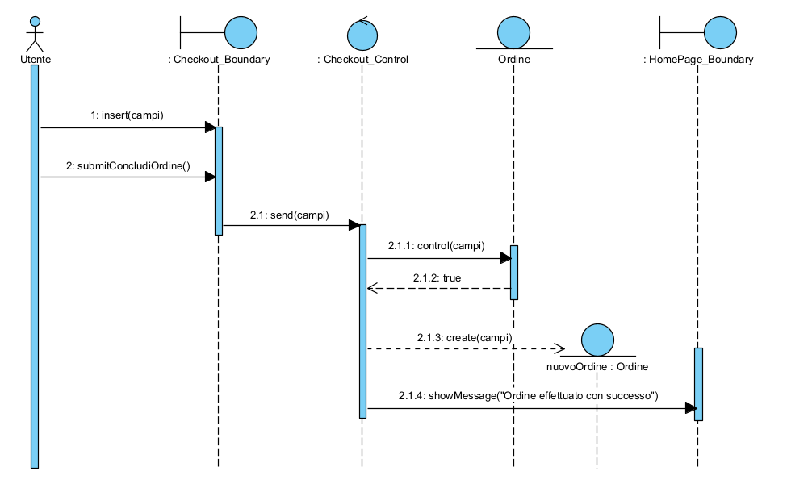

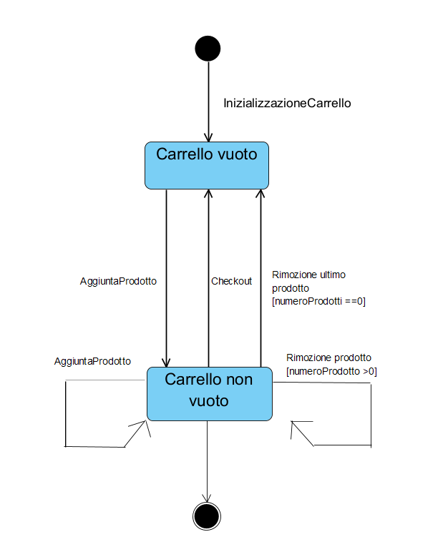**2. State Chart Diagram**

2.1 Carrello